AAB02: OS Ressourcen unter Windows und Linux im Vergleich
Datum:
Autor:
Hilfe:
Windows Taskmanager/Ressourcenmonitor (RM), Linux
Betriebssystemfolien Prof. Weiss.

Beantworte folgende Fragen
bitte direkt unter den Fragen screenshots und Antworten einfügen
Welche Ressourcen verwaltet ein/das Betriebssystem?
(Reiter im RM, Ubuntu/Systemmonitor)
Das Betriebssystem verwaltet CPU, RAM, Festplatte, Peripherie und Netzwerkressourcen
Beschreibe den Unterschied zwischen Programm / Prozess / Thread.
Ein Programm ist der gespeicherte Code, ein Prozess ist ein laufendes Programm, und ein Thread ist ein Teil eines Prozesses, der parallel ausgeführt wird.
Starte ein konkretes Programm unter Windows sowie unter Linux beantworte damit die folgenden Fragen.
Wähle dazu ein Programm aus und beantworte die Fragen anhand dieses Programms.
Welches Programm beobachtest du?
Win:Notepad
Linux: Nvim
Tab CPU (RM):
Was bedeuten die Spalten? Prozessname, ProzessID, aktueller zustand, cpu auslastung, verwendeter RAM, Anzahl der offenen Handles, Anzahl der aktiven threads; Linux: Prozessname, ProzessID, Benutzername des Besitzers, CPU-Auslastung, Verwendeter Arbeitsspeicher, Anzahl der Threads
Welche Ressourcen benötigt das von dir gestartete Programm? z.B. CPU (in % in den letzten 60sec)
1-2%; LInux: unter 1%
Welche Prozess-ID hat das Programm, wie viele Threads verwendet das Programm?
11248; Linux: 18916
Welchem Benutzer ist der Prozess zugeordnet? Was bedeutet das für den Prozess?
Samudev(username), Berechtigungen des users werden auf den prozess angewendet
Welche Betriebssystemressourcen (Handles) verwendet/belegt dein Programm?
30mb RAM, 13 Handles; Linux 20mb RAM, 10 Handles
Recherchiere im Internet einen Typ von Ressource, der dir noch unbekannt erscheint.
Semaphore, steuert zugriff auf gemeinsame Ressourcen zwischen Prozessen oder Threads
Untersuche selbiges für dein Linux-Programm!
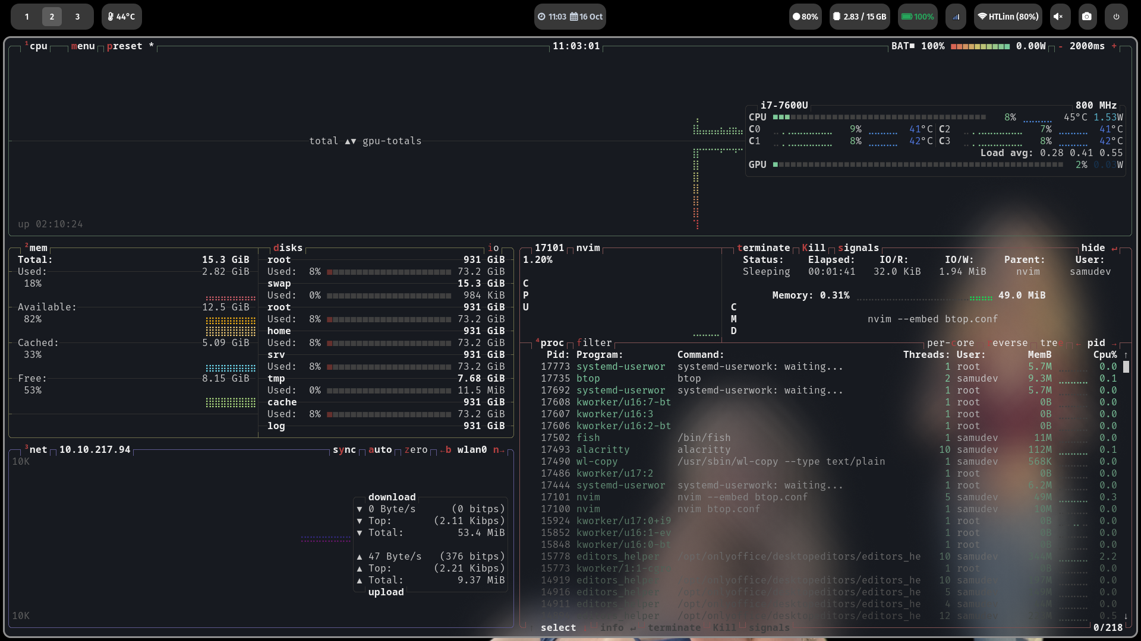

Tab Memory (RM):
Wieviel physisches Memory hat dein Computer? 16GB
Wieviel RAM ist derzeit auf deinem Computer belegt? 7GB; LInux 3.23GB
Welches Programm benötigt den meisten physikalischen Speicher? Browser 1.2GB; Linux Browser, 500mb
Was ist eine MMU, welche Aufgaben hat die MMU und wie arbeitet diese mit dem Betriebssystem zusammen?
Memory Management Unit, Virtuelles Memory in physisches Memory umrechnen, Speicherzugriffe prüfen, Page Tables verwalten; MMU führt anweisungen von OS aus
Was bedeutet virtuelles Memory, was ist eine Auslagerungsdatei? Jeder prozess denkt, er hat seinen eigenen zusammenhängenden Speicher, real = swap + RAM
Was ist (Memory-)Cache? Wo befindet dieser sich meist? Sehr schneller speicher, meist auf der CPU oder teilweise im RAM
Recherchiere für deinen Prozessor wieviel Memory Cache (L1, L2, L3) verfügbar ist. L1 32kb pro Kern, L2 512 pro, L3 8mb shared pro CPU
Untersuche selbiges für deine Linux-VM!

Tab Datenträger (RM):
Welche Prozesse haben die höchste Datenträgeraktivität? Browser
Dokumentiere die Aktivität des von dir gewählten Programms.
- , schreiben, speichern, benutzung von swap/temp
Kannst du dir die Bedeutung/Verwendung einzelner vom Programm verwendeter Dateien erklären?
Was könnte das Programm gerade tun?
- Dateien öffnen, temporäre kopien machen.
Was findest Du unter Linux über Deine Datenträger heraus?
Wie Partitionen aufgebaut sind, wie voll sie sind oder aktuelle lese/schreibaktivität
Vergleiche das mit der Datenträgerverwaltung unter Linux.
Datenträgerverwaltung ist statisch, iotop ist dynamisch (iotop zum auslesen von akueller lese/schreibaktivität

Tab Netzwerk (RM):
Welche Netzwerkaktivitäten finden auf deinem Rechner statt? Programme öffnen verbindungen inst Internet oder lokale Netz
Beschreibe eine TCP-Verbindung des von dir gewählten Programms.
- Beschreibe das bestimmende Quadrupel der TCP-Verbindung (SRC und DST IP, SRC und DST Port) lokale IP vom Rechner, zufällig vergebener lokaler Port, Server IP, Ziel Port des Dienstes
- Zwischen welchen physischen Rechnern findet die Kommunikation statt? Computer zu Server oder Router zu Server oder Computer zu anderem Computer im lokalen Netz
- Was bedeuten die Spalten Paketverlust und Latenz? Anteil der gesendeten Pakete die nicht am Ziel angekommen sind, Latenz = Zeit die ein Paket vom Sender zum Empfänger braucht (ms)

Welche Art von Programmen findet Ihr unter Überwachungsports? Webserver, SSH, FTP, Mailserver
Beschreibt eine Zeile und versucht herauszufinden welcher Dienst dahinter steckt.

Untersuche unter Linux den output von netstat –anp . Was findest dazu heraus?

Gratulation!
Ihr seht: Ein Betriebssystem hat viel zu tun und weiß über die Aktivitäten am Rechner gut Bescheid!
Benenne nochmals die vier wichtigsten Aufgabenbereiche eines Betriebssystems!
Prozessverwaltung – starten, stoppen, steuern von Programmen
Speicherverwaltung – Verwaltung von RAM und virtuellem Speicher
Dateiverwaltung – Organisieren, speichern und Zugreifen auf Daten
Resourcenverwaltung – Steuern von I/O, Zuteilen von CPU und Netzwerkresourcen

